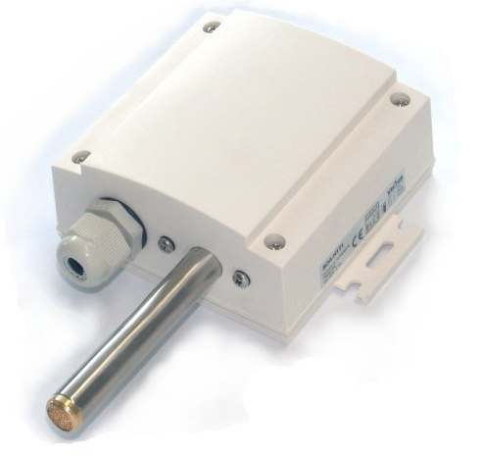
SOA-T
室外温度传感器

特点
- 室外温度测量.
- 多种热敏电阻传感器可选，PT1000或PT100铂电阻可选
- 安装简单，牢固
- 加长的温度探针

应用
- 室外温度测量

温度传感器
温度传感器通过热敏电阻或铂电阻测量温度。下表是传感器选型表，表中列出了产品名称、阻值表，兼容厂商信息。

定货型号
Item name | Article # | Probe Type | Definition | Comments
SOA-Tn3 | 40-20 0043 | NTC 3kΩ at 25°C | B_{25/50} 3935
SOA-Tn10 | 40-20 0006 | NTC 10kΩ at 25°C | B_{25/50} 3935 | Vector standard
SOA-Tn11 | 40-20 0044 | NTC 10kΩ at 25°C | B_{25/50} 3630
SOA-Tn20 | 40-20 0045 | NTC 20kΩ at 25°C | B_{25/50} 4200
SOA-Tn100 | 40-20 0046 | NTC 100kΩ at 25°C | B_{25/50} 4200
SOA-Tp1 | 40-20 0047 | PT100 | EN60751
SOA-Tp2 | 40-20 0048 | PT1000 | EN60751
SOA-Tk5 | 40-20 0049 | NI1000 | 5000 ppm/K

安装
此传感器安装室外墙壁上，使其能够准确测量被控区域的温度。避免安装于空气不流通的隐蔽处，也不要放在热源附近和阳光直射的地方。
- 探头必须向下
- 选择最佳传感安装装置,以确保安装牢固在安装时增加两个螺丝
- 打开变送器后盖，按照接线图接线。
- 这个传感器需要两个线，通常用18ge的非屏蔽的双绞线
- PT100, PT1000 和 NI1000 传感器为了连接有两个接线端子，用4根线可做温度补偿连接

接线图 终端产品连接
Platinum film sensors use double contacts in order to compensate conductor resistance.

SOA-T
RT
1 1 2 2
1: Temperature Sensor
2: Temperature Sensor
1
RT1
1
RT1
2
RT2
2
RT2
Probe
Plug
1
2
2
1

技术规范
电源 | 工作电压 | 24 V AC 50/60 Hz ± 10%, 24VDC ± 10%
电源 | 功耗 | 最大 2 VA
电源 | 电气连接 | 接线端子
 | 热敏电阻:  范围  精度  铂电阻:  范围  精度  镍电阻:  范围  精度 | -70…150 °C  ±0.2 K at 25 °C  -70…200 °C  ±0.3 K  -60…200 °C  DIN 43760
连接 | 接线端子 | 2.5 mm²
输出信号 | 模拟输出  输出信号  分辨率  精确度  最大负载 | DC 0-10V or 0…20mA  10 位, 9.7 mV, 0.019.5 mA  ± 2%  20 mA, 500
环境 | 环境温度 | -40 to 70°C acc IEC 721-3-3
环境 | 操作  气候条件  温度  湿度 | To IEC 721-3-3  class 3 K5  -40…70°C  <95% r.h.
环境 | 运输和存储  气候条件  温度  湿度  机械条件 | To IEC 721-3-2 and IEC 721-3-1  class 3 K3 and class 1 K3  -40…80°C  <95% r.h.  class 2M2
外壳 | 材料  上盖  安装底座  探针 | 阻燃 ABS 塑料  阻燃 ABS 塑料  不锈钢
标准 | 污染等级 | 正常根据 EN 60 730
标准 |   公认标准  EMC 标准 | EN 61 000-6-1/ EN 61 000-6-3
标准 | 保护等级 | IP65 to EN 60 529
标准 | 安全等级 | III
一般 | 尺寸 [mm] | 上盖: 42 x 112 x 88 (H x W x D)
一般 | 重量 (含外壳) | 105 g

结构尺寸[mm]

